TÀI LIỆU KẾ HOẠCH DỰ ÁN

*Chủ đề: Phần mềm quản lý khách sạn*

I, Đề xuất dự án

**1, Vấn đề cần giải quyết**

* *Giới thiệu dự án:*

Cùng với sự phát triển không ngừng về kỹ thuật máy tính và mạng điện tử, công nghệ thông tin cũng đạt được rất nhiều những thành tựu to lớn, góp công rất lớn trong công cuộc xây dựng và phát triển xã hội của nhân loại. Ngày nay, Công Nghệ Thông Tin có những bước phát triển mạnh mẽ, ứng dụng trong nhiều lĩnh vực đời sống và hiệu quả mang lại là không thể phụ nhận, giúp giảm thiếu tối đa các khâu làm việc thủ công kém hiệu quả chính xác của con người trước kia. Máy tính điện tử trở nên phổ biến và gần gũi với mọi người, việc tiếp cận với Hệ thống Thông tin quản lý trở thành mục tiêu hàng đầu của các tổ chức, doanh nghiệp cho mục đích quản lý thông tin của  mình.

Phần mềm quản lý khách sạn được phát triển nhằm giải quyết nhu cầu về quản lý trong khách sạn, các khó khăn như số lượng khách ngày càng tăng, số lượng dịch vụ phục vụ, sự cạnh tranh thương mại... Hệ thống sẽ giúp các doanh nghiệp xử lý công việc chính xác, nhanh chóng, tiết kiệm chi phí, nhân lực.

* *Mục đích*: Khắc phục những nhược điểm yếu kém trong quản lý khách sạn đồng thời nâng cấp và bổ sung thêm các chức năng khác.

**2, Mục tiêu**

-Tự dộng hoá trong một số hoạt động nghiệp vụ của khách sạn .

-Hoạt động ổn định và bảo mật.

-Trao đổi thông tin thuận tiện.

-Giao diện người dùng thân thiện, dễ sử dụng.

**3, Cách tiếp cận kĩ thuật (chức năng chính, công cụ sử dụng)**

* Chức năng chính của phần mềm:

+Quản lý nhân viên

+Quản lý đặt phòng

+Quản lý trả phòng

+Quản lý phòng

+Quản lý khách hàng

+Quản lý hoá đơn

+Quản lý dịch vụ

* Công cụ sử dụng:

+MS Word, MS Excel

+Ngôn ngữ lập trình: HTML, CSS, JavaScript, PHP

+Công cụ hỗ trợ lập trình: Sublime Text, Visual Studio

**4, Các thành viên trong nhóm và vai trò**

|  |  |  |
| --- | --- | --- |
| STT | Họ tên | Vai trò |
| 1 | Phạm Thanh Vinh | Lên kế hoạch, thu nhập yêu cầu |
| 2 | Nguyễn Đình Vũ | Phân tích đặc tả yêu cầu, kiểm thử |
| 3 | Phạm Tiến Dũng | Tích hợp hệ thống, kiểm thử |
| 4 | Đàm Đức Việt | Thiết kế giao diện, lập trình |
| 5 | Âu Văn Thông | Tích hợp hệ thống, kiểm thử |
| 6 | Phạm Ngọc Duy | Thiết kế giao diện, lập trình |
| 7 | Nguyễn Chung Đỉnh | Phân tích đặc tả yêu cầu, kiểm thử |

II, Lịch trình dự án

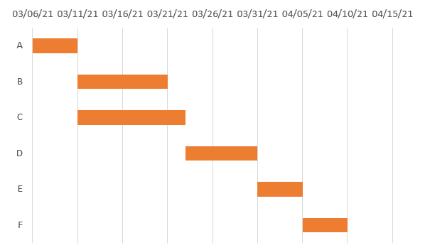**1, Sử dụng sơ đồ GANTT**

**2, Danh sách công việc dự án**

|  |  |  |
| --- | --- | --- |
| Tên công việc | Thời gian | Tham gia |
| Thu nhập yêu cầu và lên kế hoạch (A) | 6/3🡪10/3/2021 | Vinh |
| Phân tích đặc tả yêu cầu (B) | 11/3🡪20/3/2021 | Vũ, Đỉnh |
| Thiết kế (C) | 11/3🡪22/3/2021 | Việt, Duy |
| Lập trình (D) | 23/3 🡪30/3/2021 | Vinh, Việt, Duy |
| Tích hợp, kiểm thử hệ thống (E) | 31/3 🡪 4/4/2021 | Dũng, Thông |
| Vận hành và bảo trì (F) | 5/4 🡪 9/4/2021 | Cả nhóm |

3, Phương pháp đường găng CPM

|  |  |  |
| --- | --- | --- |
| Tên công việc | Thời gian (ngày) | Công việc trước |
| A | 5 | - |
| B | 10 | A |
| C | 12 | A |
| D | 8 | B,C |
| E | 5 | D |
| F | 5 | E |

* 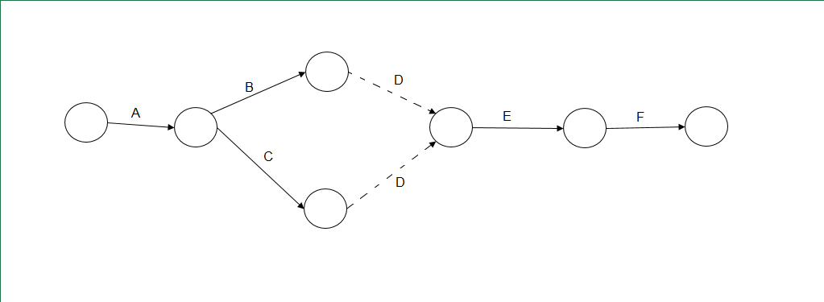Mạng AOA
* 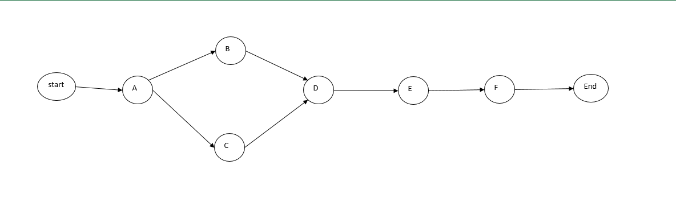Mạng AON
* Mạng CPM

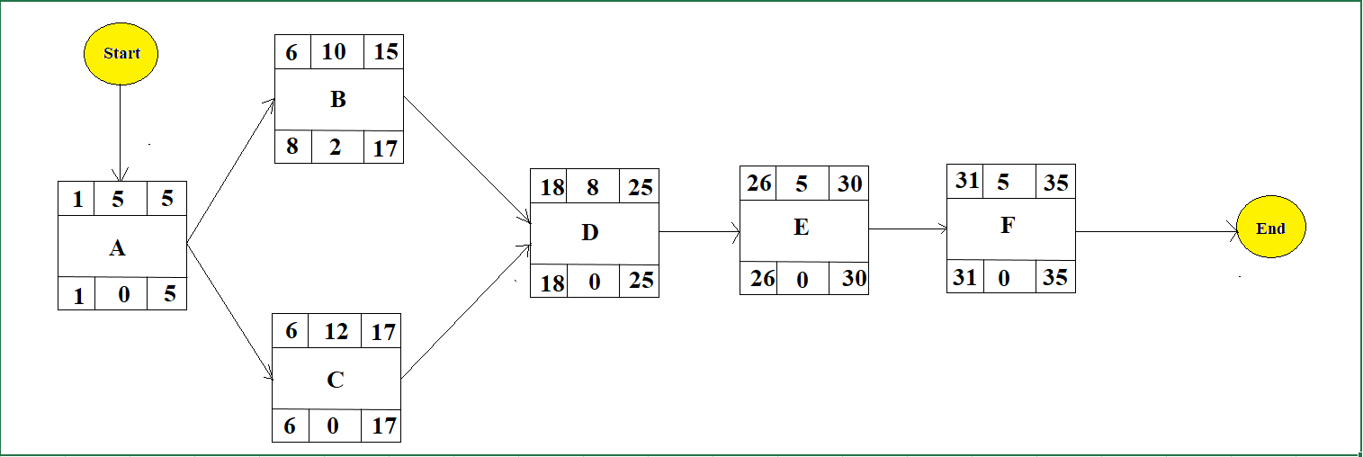

Đường găng là đường: Start-A-C-D-E-F

Tổng thời gian hoàn thành sớm nhất: 35 ngày

III, Quản trị rủi ro

|  |  |  |  |  |
| --- | --- | --- | --- | --- |
| STT | Tên rủi ro | Xác suất | Mức ảnh hưởng | Chiến thuật ứng phó |
| 1 | Lập kế hoạch trễ, không hợp lí | Thấp | Cao | Phân chia công việc, yêu cầu làm đúng hạn được giao |
| 2 | Chưa đầy đủ yêu cầu của khách hàng | Trung bình | Cao | Thống nhất với khách hàng từ ban đầu |
| 3 | Xung đột giữa khách hàng và đội dự án | Thấp | Cao | Điều phối tốt quan hệ giữa khách hàng và đội dự án |
| 4 | Ước lượng chi phí không phù hợp với ngân sách | Trung Bình | Cao | Sử dụng hợp lí các phương pháp ước lượng |
| 5 | Thành viên đội dự án vắng mặt | Thấp | Thấp | Thêm thành viên mới |
| 6 | Thiết kế không tương thích với hệ thống | Thấp | Cao | Thực hiện tốt quá trình kiểm tra chất lượng phần mềm, đảm bảo chạy tốt và bảo mật |
| 7 | Tốc độ xử lí dữ liệu chậm | Thấp | Thấp | Thực hiện tốt quá trình kiểm tra chất lượng phần mềm |
| 8 | Trình độ chuyên môn, kinh nghiệm chưa cao | Trung bình | Cao | Thành viên trong đội cần được tuyển với chuyên môn nhất định |
| 9 | Lập trình chỉnh sửa , cài đặt lại nhiều lần | Thấp | Trung bình | Kiểm tra code trong quá trình coding |
| 10 | Sản phẩm không hoàn thành đúng hạn | Thấp | Cao | Phân chia giai đoạn hợp lí, yêu cầu đội dự án hoàn thành đúng hẹn |
| 11 | Mâu thuẫn giữa các thành viên trong dự án | Thấp | Cao | Tạo không khí thân thiện, cởi mở trong quá trình làm việc |